# 

# طرح اﻟﮕوی ﺗروﯾﺞ ورزش و ورزش در ﻣدارس اﺑﺗداﯾﯽ

# 4 ﺗﺳت ﻣوﺗور ورزﺷﯽ - ﺗﺳت ﻣﺟدد در ﮐﻼس

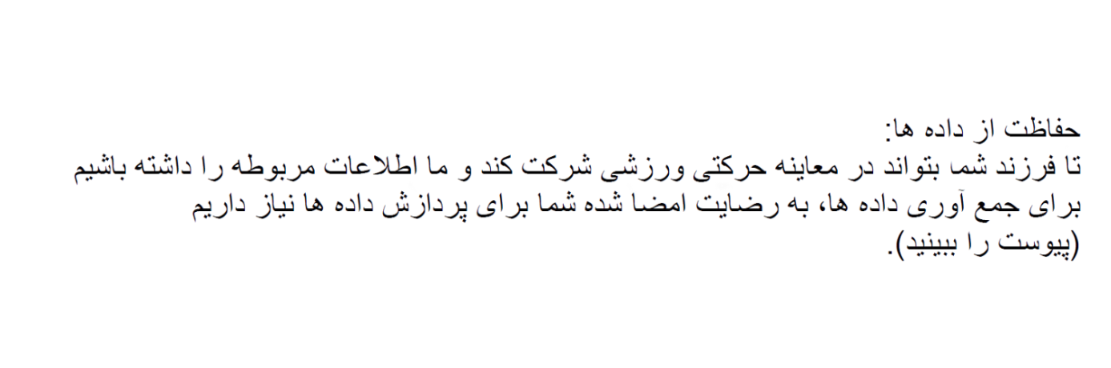Ein Bild, das Text, Schrift, Handschrift, Dokument enthält.

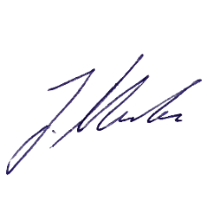**

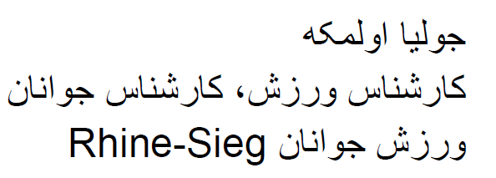

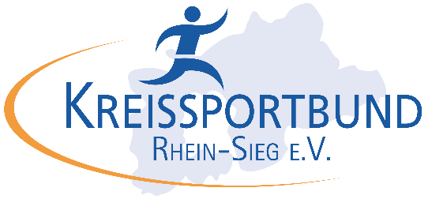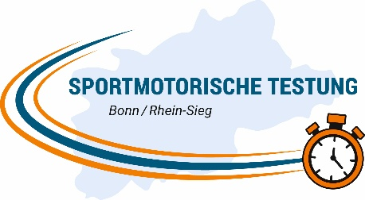

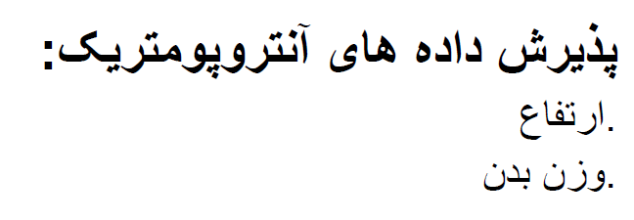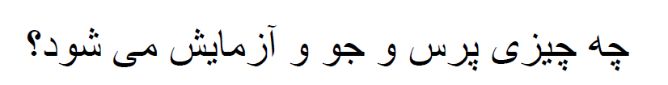

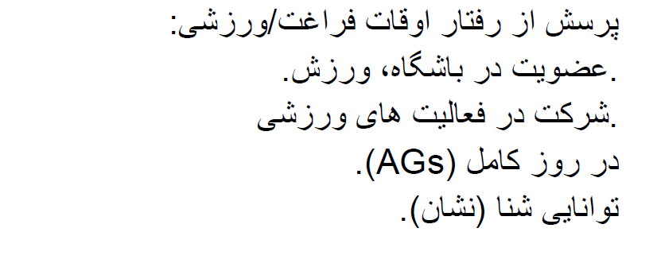

Ein Bild, das Schrift, Typografie, Kalligrafie, Grafiken enthält.

ﺷﺧص ﺗﻣﺎس ﺷﻣﺎ:

Julia Ulmke

ﮐﺎرﺷﻧﺎس ورزش، ﮐﺎرﺷﻧﺎس ﺟواﻧﺎن ورزش ﺟواﻧﺎن

Tel: +49 177 -6433751

Fax: +49 2241 - 971413

kontakt@sportjugend-rheinsieg.de

www.ksb-rhein-sieg.de